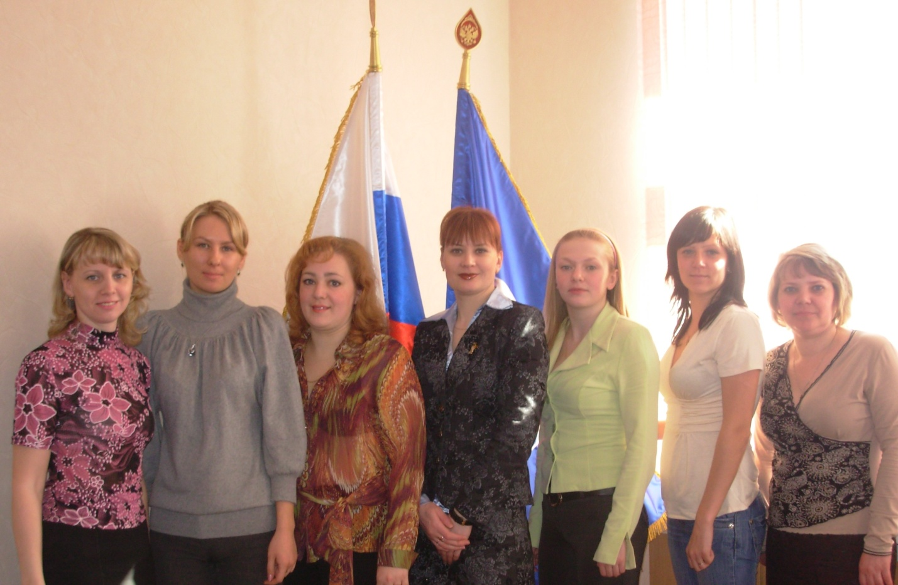
Бюллетень №12 Карельской региональной общественной организации "Молодежный информационно-правовой центр коренных народов "NEVOND"

Время, проведенное с пользой
Весной 2009 года в «Молодежном информационно-правовом центре коренных народов «Невонд», прошла очередная стажировка по теме «Образование в области прав человека и прав коренных народов». В ней приняли участие 8 человек, представителей коренных и коренных малочисленных народов, проживающих в Карелии. Это люди разных профессий и интересов, занимающиеся разными видами деятельности. Но всех их объединило желание получить дополнительные знания в области правоведения. За время учебы стажеры ознакомились с историей, изучили основы федерального и регионального законодательства, механизмы защиты прав человека, прав коренных народов, ознакомились с работой органов государственной и судебной власти.
Занятия проводили квалифицированные специалисты, преподаватели, юристы. Каждый по-своему сумел заинтересовать стажеров своим рассказом. Знания давались не только в виде сухой теории, но и с применением практических заданий. В доброжелательной обстановке стажеры получили ответы на интересующие вопросы и множество полезных советов. Каждый день проходили встречи с интересными людьми: Варламовой Светланой Ивановной, Строгальщиковой Зинаидой Ивановной, Богдановым Виктором Егоровичем, Ворошило Еленой Михайловной, Ряменен Лидией Валериановной, Бириным Виктором Николаевичем, Таратуниным Борисом Константиновичем, Шустовой Евгенией Александровной и другими.
Также стажеры знакомились с историей, культурой и традициями своего народа. Посетили концерты с участием фольклорных коллективов Карелии. Совершили экскурсии в Музей истории Министерства Внутренних Дел Республики Карелия и Национальный этнографический вепсский музей в селе Шелтозеро.
Желаем стажерам успехов в их деятельности, надеемся, что, проведенные в центре дни не прошли даром и полученные знания пригодятся им в жизни, помогут активно защищать свои права и помогать другим.
Елена Леонтьева,
директор Молодежного информационно-правового центра коренных народов «Невонд»

Вепсская кукла сегодня
На территории Карелии издавна живут несколько народов: русские, карелы, вепсы, финны. Их культура имеет много общих черт, но есть и отличия. В каждой культуре есть свои традиции, среди которых важное место занимает народная кукла.
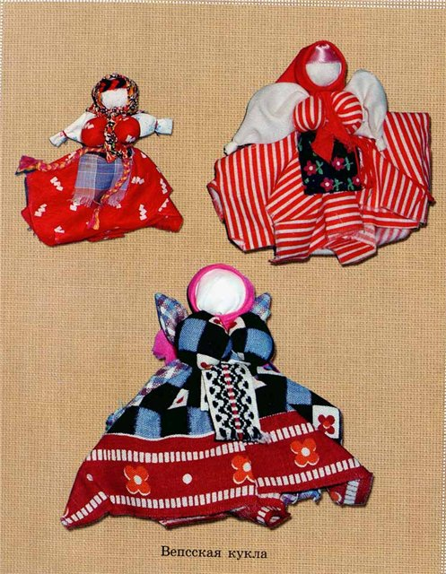
Среди разнообразия народных тряпичных кукол есть вепсская кукла (названа по имени народности вепсы). Так же её называют – «кормилка». Кукла выражает образ замужней женщины, кормящей матери. На ее примере можно интересно и наглядно рассказать ребенку о том, как одевались его предки сотни лет назад, какой смысл придавали одежде.
В нашей школе, где я работаю, действует кружок – «Русская народная кукла», который посещают девочки 6-7 класса. Девочки с удовольствием посещают кружок. Они изучают историю русской народной куклы, традиции, изготовляют текстильные куклы в русских народных костюмах. Научиться делать вепсскую куклу совсем несложно: на занятиях первый раз мы тратим на это около часа, а вторая, третья куколки получаются уже значительно быстрее, за 20-30 минут. Традиционная кукла загадочно взирает на нас пустотой белого полотна из-под платка. Считалось, что если нарисовать кукле глаза, нос и рот, то у нее появится душа, а этого кукле (оберегу по происхождению) как раз и не требовалось. Куклу не шили, а мастерили из лоскутков, кудели, бересты и палочек. При изготовлении куклы нельзя было пользоваться ножницами, иглой, ножом: ткань нужно было отрывать руками, а палочки отламывать. Считалось, что режущие и колющие инструменты могут причинить вред владельцу куклы. Нужно видеть, как преображаются лица школьниц, когда кукла начинает получаться! Не случайно куклотерапия - один из излюбленных психологами способов снятия напряжения и усталости.
Костюм вепсской куклы состоит из рубашки (она же тело), сарафана, передника, пояса, косынки и платка. Все детали костюма имели определенный смысл, закрепленный в традиции. Прежде всего, женский костюм не должен был подчеркивать формы тела: каждая женщина в нем была красавицей, статной и дородной. Рубашка по вороту, подолу и низу рукава украшалась вышивкой, чтобы злые духи не пробрались к телу через отверстия в одежде. У нашей куклы роль вышивки выполняет красная нитка.
Сарафан, который мы считаем неотъемлемой частью женского костюма, появился только в XVI веке. До этого времени «сарафаном» называли княжеское мужское одеяние, укрывавшее всю фигуру. Женщины носили сарафан с передником, который защищал одежду от загрязнений и прикрывал ее неукрашенные части.
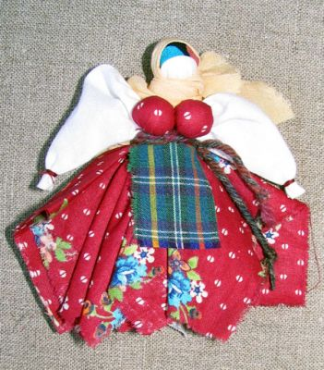
Важной частью женского костюма был головной убор. Считалось, что волосы замужней женщины обладают магической силой, и их нельзя носить непокрытыми. Отсюда и пошло выражение «опростоволоситься» - оказаться на людях с непокрытыми волосами, то есть в неловком положении. У нашей куклы - «кормилки» волосы как бы сперва прикрыты косынкой, а затем повязаны платком. Это повседневный вариант головного убора – праздничный убор обычно был очень сложным и состоял из 5 и более элементов.
Не менее важной частью костюма был пояс. Женщины завязывали его под грудью, двойным узлом с левой стороны. На пояс подвешивали кошельки, ключи и другие мелкие предметы, ведь карманов на сарафане не было – их изобрели гораздо позже. Кроме чисто практической функции, пояс служил оберегом – охранял тело женщины от проникновения злых сил. Ходить без пояса считалось недопустимым – так, о человеке, который ведет себя неподобающим образом, говорят, что он «распоясался». Пояса бывали ткаными и вышитыми. Кроме традиционных орнаментов, на поясах могли быть вышиты (вытканы) молитвы или пожелания носящему пояс.
Такой вот несложный урок истории и этнографии дает нам маленькая вепсская кукла – не говоря уже об удовольствии мастерить ее и держать в руках. Умение делать кукол, помогает их хозяевам познать себя и окружающий мир, не забыть истоки своей культуры. Куклы могут оберегать, лечить, радовать, учить. Они помогали справлять календарные обряды нашим предкам, призывая урожайный год, а значит, жизнь. Куклы помогали во всех значимых и малозначимых случаях жизни человека.
Юлия Соколова

Финно-угорская красавица
В Сыктывкаре (Республика Коми) в республиканской филармонии 20 марта состоялся гала-концерт межрегионального конкурса красоты среди девушек финно-угорских народов «Звезда Севера – 2009».
Конкурс проводится раз в два года и определяет девушку, которая становится «лицом» финно-угорского мира до очередного состязания, и «привозит» в свой родной регион право его проведения. Яна Васильченкова из Коми победила в первом конкурсе в 2007 году в Петрозаводске.
Всего в конкурсе принимали участие восемь девушек: Сажина Яна (Республика Коми), Седрисева Юлия (Республика Коми), Соколова Екатерина (Ленинградская область), Агеева Марина (Республика Мордовия), Казминова Наталья (Республика Коми), Крохалева Анастасия (Коми-Пермяцкий округ Пермского края), Вероника Пахомова (Республика Карелия), Дарья Кузнецова (Республика Карелия).
С участницами из нашей республики приезжал и член жюри Арто Ринне, корреспондент карельского радио, руководитель группы «Sattuma».
Конкурс «Звезда Севера» отличается от обычных конкурсов красоты тем, что нацелен на популяризацию культур финно-угорских народов. «Это состязание среди девушек, которые не только знают историю, духовные нормы своих народов, но и готовы передавать традиции будущим поколениям, - пояснил первый заместитель председателя Государственного Совета Коми, председатель Международного консультативного комитета финно-угорских народов Валерий Марков. – Будем надеяться, что этот конкурс станет международным».
Программа конкурсов состояла из четырёх этапов-испытаний, которые предстояло одолеть молодым финно-угорским красавицам: самопрезентация на родном языке (с информацией на русском языке), показ «Обряда жизненного цикла» на родном языке (с информацией на русском языке), дефиле с коромыслом в национальном костюме, а также конкурс талантов.
Участницы конкурса рассказывали о себе, декламировали стихи и пели на родных языках. Параллельно на экранах шла демонстрация фото- и видеопрезентаций девушек.
Очень интересными показались зрителям обряды в исполнении финно-угорских красавиц. Так, 17-летняя вепсянка Екатерина Соколова продемонстрировала обряд благословения матерью дочери в дальнюю дорогу. 21-летняя карелка, солистка петрозаводской фолк-группы «Anna Tulla» Дарья Кузнецова показала традиционный обряд ухаживания за младенцем.
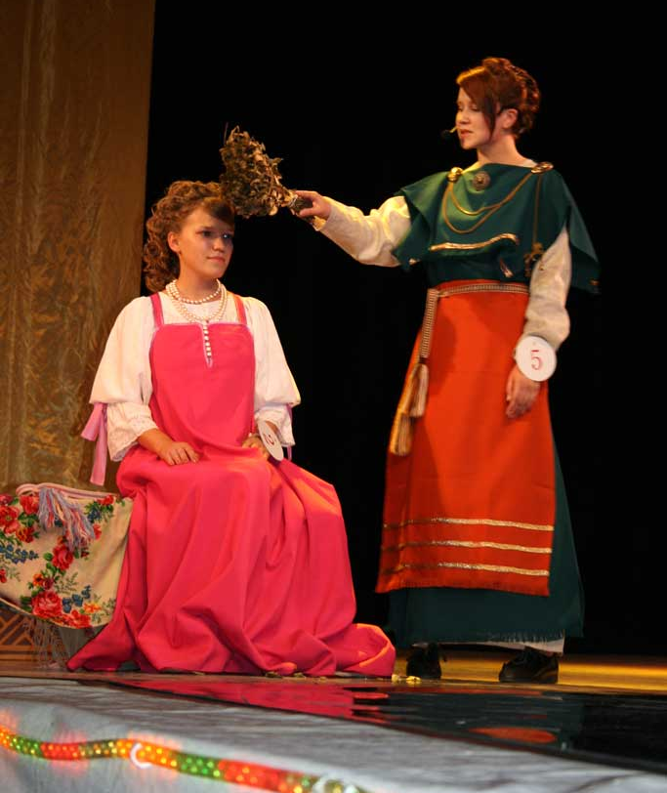
Вероника Пахомова (справа) охаживает «заговоренным» веником ассистирующую ей карелку Дарью Кузнецову (слева)
Самым оригинальным оказался продемонстрированный карелкой Вероникой Пахомовой магический обряд «поднятие лемби». Как пояснила сама участница, этот обряд представляет собой фрагмент древней любовной магии и предназначен для повышения привлекательности девушек в глазах противоположного пола. «Лемби» означает женское обаяние, привлекательность, девичью честь. Самое подходящее время для проведения данного обряда – между Ивановым и Петровым днями. Существует много разных способов выполнения этого ритуала. Один из самых распространенных – когда девушки плетут в лесу веник из березовых веток или цветов и используют его в бане, произнося определенные заговоры», - рассказала Вероника Пахомова.
Наталье Казминовой из Коми оказалась близка тема воды. Наталья продемонстрировала обряд освящения воды в крещенскую ночь. По ее словам, каждая коми хозяйка хранила воду из освященного источника в своем доме: она снимала боль, сглаз и порчу, придавала силы членам семьи. Анастасия Крохалева, в свою очередь, исполнила крайне любопытный обряд «именины воды», проводившийся в Троицкую неделю у священного источника. Люди приходили к источнику просить здоровья и счастья. Иногда участникам обряда являлся образ белой женщины.
Привычный для конкурсов красоты выход красавиц в купальниках на «Звезде Севера» заменило дефиле с коромыслом. Уже по завершении конкурса Марина Агеева призналась журналистам, что подняла коромысло на плечо впервые в жизни именно в Сыктывкаре.
Последним этапом «Звезды Севера» стал конкурс талантов. Участницы в основном блеснули вокальными способностями. Елена Соколова приятно поразила зал, исполнив знаменитую «Yesterday» Пола Маккартни на вепсском языке на стихи Николая Абрамова. Дарья Кузнецова сама написала музыку к песне о городской девушке. Грустно и трогательно прозвучала песня о неразделенной любви на карельском языке в исполнении Вероники Пахомовой. Самое оригинальное выступление показала Анастасия Крохалева: вначале она сыграла на рояле классическое произведение, а затем скинула вечернее платье и станцевала с партнером «хип-хоп» в спортивном трико.
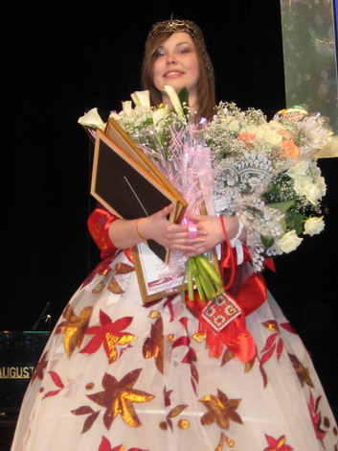
Новая королева красоты финно-угорского мира Анастасия Крохалева
Решением жюри конкурса новой королевой финно-угорского мира стала Анастасия Крохалева. Победительница конкурса в качестве приза получила путевку в Финляндию и фотосессию журнала «Финноугория. Этнический комфорт». Ей же достался приз зрительских симпатий.
В номинации «Нежность Севера» жюри отдало пальму первенства Дарье Кузнецовой, Яна Сажина стала «Улыбкой Севера», а Марина Агеева – «Голосом Севера». «Загадкой Севера» оказалась Вероника Пахомова, «Обаянием Севера» - Екатерина Соколова.
Организаторами конкурса выступили Международный консультативный комитет финно-угорских народов, Молодежная ассоциация финно-угорских народов, Межрегиональное общественное движение «Коми войтыр», министерство культуры и министерство национальной политики Коми, Финно-угорский культурный центр РФ, центр коми культуры Сыктывкара, республиканский Финно-угорский культурный центр.
Наталья Шумилова
(фотографии предоставлены из личного альбома Пахомовой Вероники)

Читая поэму Элиаса Леннрота «Калевала», узнаёшь истоки
С двадцать восьмого февраля по девятое апреля в финно-угорской школе им. Э. Леннрота проводится «Калевальский марафон».
Это интересное мероприятие проводится с целью развития интереса к изучению родных языков, познанию культурно-исторических и духовно-нравственных ценностей коренных народов нашей Карелии.
В дни проведения «Калевальского марафона» в школе проводятся конкурсы стенгазет, конкурс «Карельские самоцветы», в котором с удовольствием принимают участие учащиеся с первого по одиннадцатый класс: дети читают стихи, поют песни, танцуют, инсценируют сказки.
Большое внимание уделяется изучению поэмы «Калевала» и ее создателю - Э. Леннроту.
В этот день в 1835 году Э. Леннрот отослал рукопись так называемой «старой «Калевалы» в общество финской литературы, подписав её инициалами «Е.L».
Э. Леннрот более двадцати лет своей жизни посвятил созданию «Калевалы». В поисках новых, ещё не известных научной общественности рун, Леннрот обошёл немало деревень и хуторов в финской и русской частях Карелии.
Поэма «Калевала» даёт представление о семейно-родственных отношениях описываемой эпохи. Это произведение создано из обширного народнопоэтического материала.
Герои «Калевалы» не боги, а люди, живущие полной жизнью. События в поэме разворачиваются в близких к реальной жизни условиях первобытно-родового общества.
В большинстве исследований «Калевалы» уделено внимание мужским образам, при этом женские образы оставались вне поля зрения исследователей.
Женщины играют не последнюю роль в «Калевале». Вокруг них развиваются основные события произведения. Женщина (мать) играла большую общественную роль, она была хозяйкой рода, главой семьи. Матери героев «Калевалы» воспринимаются читателями как реальные люди. Они воспитывают своих детей, любят их, дают советы и напутствия, предостерегают от опрометчивых поступков, спасают от гибели. Все свои знания и умения матери передавали детям, а умели они многое: готовить, ткать, прясть и т.д. Хорошей хозяйкой у наших предков считалась именно трудолюбивая хранительница очага.
Женщину уважали и ценили за мудрость, терпение. Руны о матерях проникнуты взаимной любовью: мать трепетно относится к своим детям, дети уважительно к матерям. Не прислушивавшиеся к советам матери герои попадали в сложные ситуации, из которых их спасает мать. Но мать прощает необдуманные поступки детей.
Именно женские образы наполняют «Калевалу» лиризмом и поэзией.
Изучение поэмы «Калевала» в школе имеет неоценимое значение. Поэма даёт огромные возможности для формирования у школьников таких моральных качеств, как уважение, терпение, любовь к ближнему.
Надежда Кузьмич

Шелтозерский Вепсский этнографический музей
С 23 марта по 10 апреля на базе Республиканского центра национальных культур в городе Петрозаводске Молодёжный Информационно-правовой Центр коренных народов «Nevond» проводил обучение стажёров в рамках проекта «Образование в области прав человека». Стажёры прошли обучение в областях: федеральное законодательство, международные стандарты по правам человека, по правам коренных народов, механизмы защиты прав человека, компьютерной грамотности. Познакомились с историей и культурой коренного народа Карелии - вепсов, посетив Шелтозерский Вепсский этнографический музей.
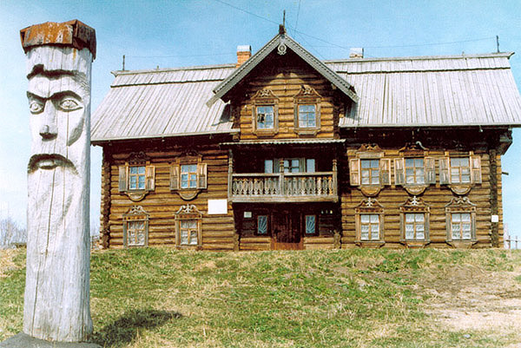
Нам хотелось бы поделиться нашими впечатлениями о поездке в Вепсский музей в село Шёлтозеро.

Четверть века назад у краеведа Рюрика Петровича Лонина появилась идея создания Вепсского историко-этнографического музея в селе Шелтозеро. Благодаря его усилиям стали комплектоваться первые коллекции предметов вепсской истории, культуры и быта. Это и привело к созданию первой вепсской выставки в Шелтозере, которая стала заметным явлением в музейной практике Карелии. В конце 70-х годов встал вопрос о создании современного Вепсского этнографического музея, а к обозрению его экспозиция была подготовлена летом в 1991 года. Она размещается в двухэтажном доме, памятнике деревянной вепсской архитектуры начала 19 века, ранее принадлежавшем крупному подрядчику Мелькину.
В Вепсском этнографическом музее представлены 3 тематических раздела: «История, быт и хозяйство прионежских вепсов», «Интерьер крестьянской избы конца 19 – начала 20 века» и «Хозяйственный двор». Кроме того, позже была здесь же развёрнута выставка «Культура современных вепсов».
На наш взгляд, следует признать успешными проработку и воссоздание интерьера вепсского крестьянского жилища конца 19 - начала 20 века. Условность этой части экспозиции заключается в том, что предметы интерьера крестьянского жилища собраны в одной комнате.
Внутреннее помещение избы разделено на две части. Перегородкой служит двухсторонний шкаф-буфет, в котором хранятся чайная посуда и другие бытовые предметы. Шкаф находится на одной линии с русской печью. По диагонали от печи находится «святой угол». В него ставили иконы. Здесь же располагается стол синего цвета. Домашняя утварь хранилась за печью, для хранения деревянной и глиняной посуды использовался специальный шкаф – посудник. В реквизит вепсской избы также входит детская люлька из досок или лубка. В женской половине, где находились кровать, диван и сундук, часто у окна устанавливали ткацкий станок. Изба освещалась керосиновой лампой, подвешенной над столом.
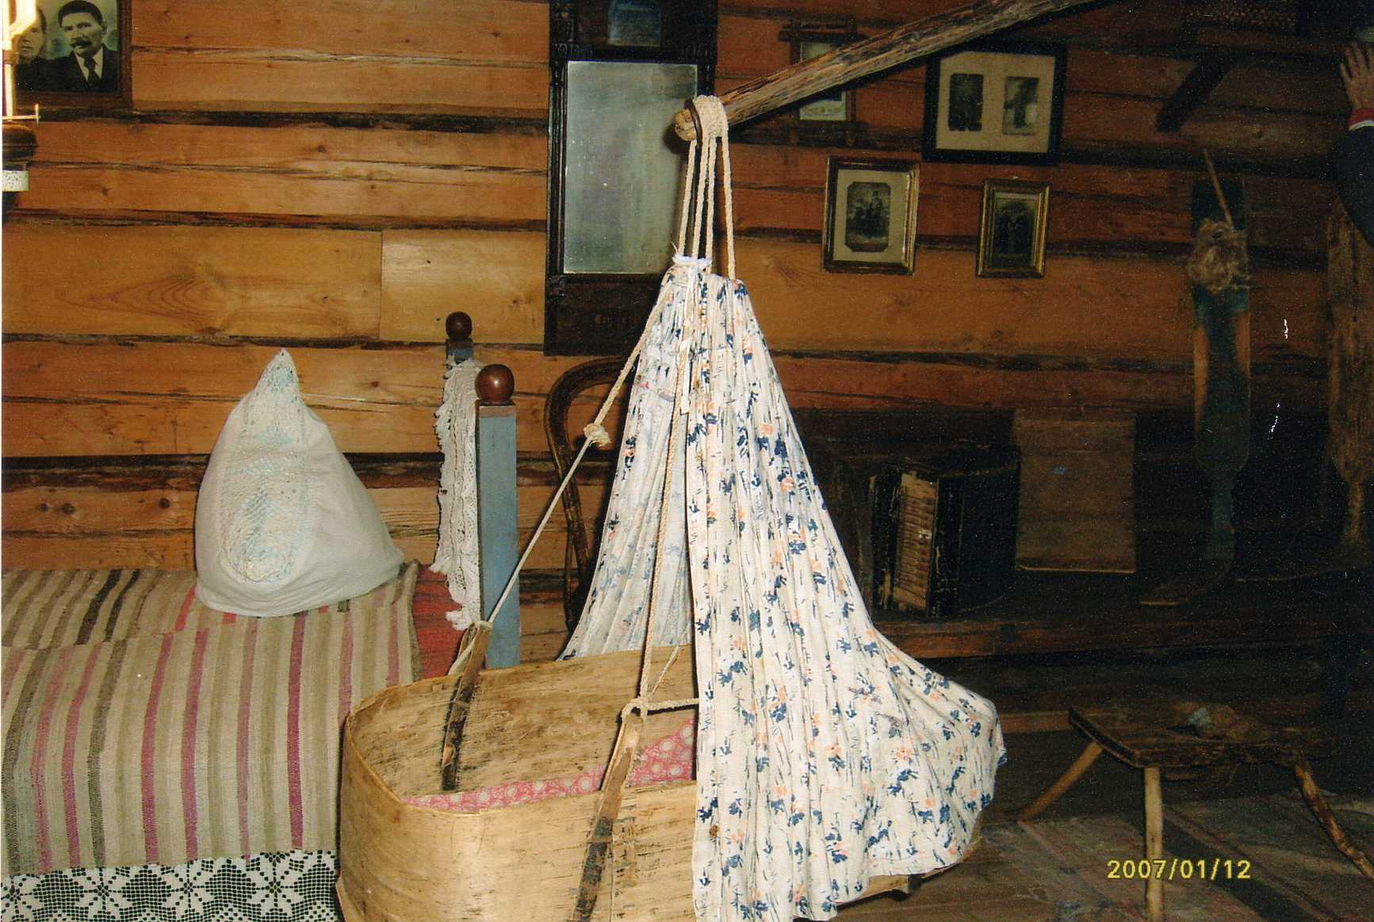

Также мы посетили хозяйственный двор, в который можно попасть через галерею. В экспозиции можно увидеть ручные и пахотные орудия для обработки почвы. В этом помещении представлены кузнечный промысел, обработка кости и дерева, рыболовство, животноводство. Здесь можно увидеть лодку и салазки для перевозки сена.
В завершении нашей экскурсии нас угощали чаем с калитками - одним из традиционных вепсских блюд.
К сожалению, в настоящее время почти полностью утрачены национальные вепсские черты в архитектуре, при планировке деревни, во внутреннем убранстве жилища, забываются вепсский язык и национальная обрядность. Поэтому создание Вепсского этнографического музея – это одна из попыток сохранить материальную и духовную культуру этого народа.
Поездка оказалась очень интересной и познавательной. Всем желающим советуем посетить единственный в мире Вепсский этнографический музей!
Анастасия Спиридонова
Наталья Шумилова

Единственная в мире
Созданная в апреле 1993 года газета «Kodima» на протяжении 16 лет является единственным периодическим изданием, которое осуществляет связь между вепсами, проживающими в трёх регионах – в Республике Карелия, в Ленинградской и Вологодской областях. Благодаря этому жители вепсских сел, а также вепсы, проживающие в Санкт-Петербурге, Вологде, Петрозаводске, Сибири, имеют возможность быть информированными о событиях, происходящих в жизни вепсов всех регионов.
Республиканская газета «Kodima» («Родная земля») была создана в апреле 1993 года по инициативе Карельской региональной общественной организации «Общество вепсской культуры».
Газета «Kodima» – это двухцветное издание, имеющее объём в 4 полосы. Первая и четвёртая полосы газеты – на вепсском языке, внутренние вторая и третья полосы – на русском. Тираж газеты – 990 экземпляров.
В каждом номере газеты публикуются материалы, направленные на сохранение и развитие вепсского языка, вепсской культуры. Присутствуют такие рубрики, как «Возвращение к истокам», «История. Культура. Этнос», «Интересные встречи», «Культурные проекты», «Новые книги», «Детский уголок», «Наши переводы», «Вепсские праздники». Среди переведённых на вепсский язык произведений, которые были опубликованы в газете «Kodima» – отрывки из эпоса «Калевала»; поэзия Александра Пушкина, Сергея Есенина, Евгения Евтушенко, Владимира Высоцкого; проза Льва Толстого, Михаила Зощенко.
Газета постоянно освещает различные политические и культурные мероприятия, в которых принимают участие представители малочисленного народа. Это – Конгрессы финно-угорских народов, финно-угорских писателей, конференции и семинары учёных-языковедов и т. д.
В связи с тем, что две газетные полосы издаются на русском языке, газету «Kodima» читают и русскоязычные читатели. Постоянно выходит «Литературная страница», где публикуются стихи и проза на русском языке.
В связи со значимостью принимаемых Государственной Думой Российской Федерации и Правительством РФ документов, в особенности касающихся коренных и малочисленных народов России, первая и вторая газетные полосы могут быть выделены для публикации документов. Существует также рубрика «Актуальное интервью», где политики, юристы, ученые могут прокомментировать принятые законы и механизм их исполнения.
Если посмотреть номера газеты с самого начала издания, то можно проследить, как развивался вепсский язык. Газета чутко реагировала на каждое изменение в правилах грамматики и синтаксиса вепсского языка. Несомненно, газете «Kodima» можно отвести немалую роль в развитии вепсского языка, поскольку она является носителем современного живого языка.
В редакции газеты «Kodima» долго работала учёный-лингвист, доктор филологических наук Н.Г.Зайцева, которая является автором и соавтором практически всех учебников для школ по вепсскому языку, переводчиком Библии для детей, Нового завета на вепсский язык, редактором всех книг, вышедших на вепсском языке. Нина Григорьевна – одна из основателей газеты и восемь лет руководила ею; она и сейчас активно воздействует на стиль газеты Kodima.
На сегодняшний день в редакции газеты «Kodima» работает три человека. В штате газеты – главный редактор, редактор и корреспондент.
Марина Евсеева (Гиниятуллина)

Первые шаги

«Традиция есть живой, бесконечно меняющийся механизм. Одна лишь сердцевина его цельна. Она подобна цельному ядру, излучающему грандиозную энергию. Это ядро – суть, нравственная идея жизни, смысл ее существования».
Георгий Свиридов

В сентябре 2007 года, по инициативе Республиканского Центра национальных культур г. Петрозаводска, на базе финно-угорской школы им. Э. Леннрота, был создан вепсский детский фольклорный ансамбль «Linduižed» («Птички»).
Почему «Linduižed» («Птички»)? В традиционном мировоззрении вепсов птицы издавна играли полифункциональную роль. Орнитоморфные мотивы – одни из самых популярных в вепсском изобразительном искусстве: в вышивке (прежде всего, на полотенцах), керамике (мелкая пластика, в частности детская игрушка), деревянной избе. Образцы птиц «наполняют» вепсский фольклор и особенно мощно представлены в таком древнейшем жанре, как причитания (Винокурова И.Ю).
Главная творческая задача коллектива – изучение, сохранение и возрождение традиционной культуры вепсов.
В коллективе занимаются два состава: старший (10-11 лет) и младший (8-9 лет).
В настоящее время репертуар коллектива составляют: колыбельные песни, частушки, разнообразные игры, потешки, дразнилки, считалки, скороговорки, загадки, сказки, а также хороводы и ланчики. На сегодняшний день ансамблем разработаны программы: «Вепсское Рождество» и «Вепсская беседа».
«Linduižed» еще молодой коллектив, но у него уже есть первые результаты.
Так, в январе 2008 года ансамбль посетил Шелтозерский Вепсский этнографический музей.
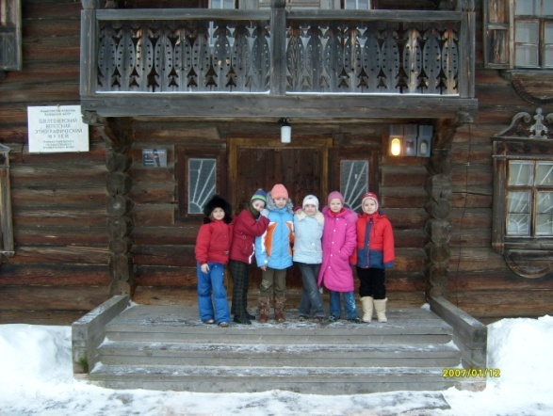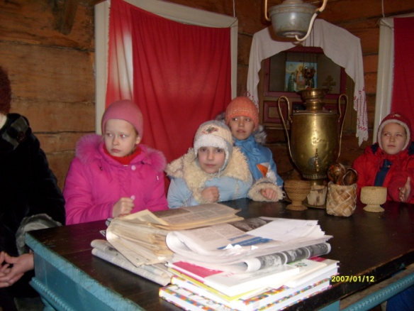

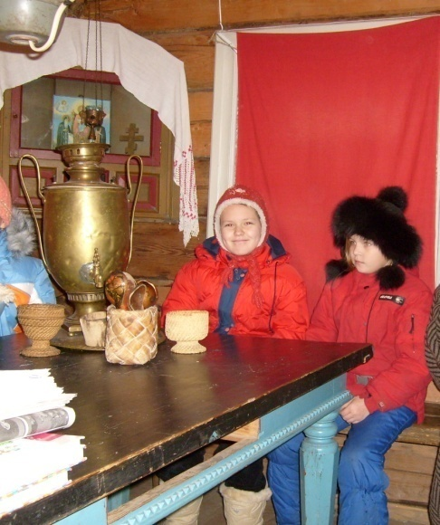
Совместно с вепсским коллективом «Randaine», «Linduižed» выступали в таких вепсских селах как Рыбрека, Другая Река, Шелтозеро.

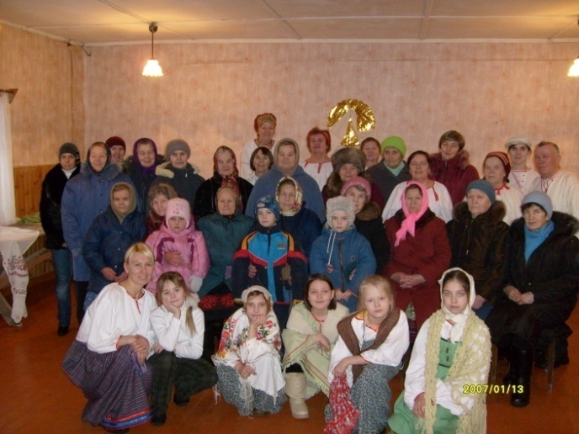

Фольклорный ансамбль «Linduižed» - дипломант I открытого мастер-фестиваля «Наследие» (г. Петрозаводск 2008 год), а также детского фольклорного фестиваля «Игривый ручеек» (п. Пряжа 2008 год).

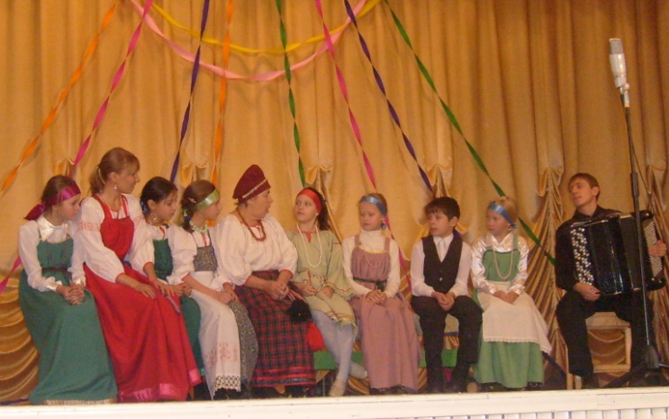

«Linduižed» является активным участником городских и районных мероприятий, таких как Республиканский фестиваль «Приглашение в семью или марафон длинною в год» (г. Петрозаводск), "Эпосы народов мира в гостях у Калевалы» (г. Петрозаводск), «Вечер памяти вепсской поэтессы А. Андреевой» (с. Шелтозеро) и др.
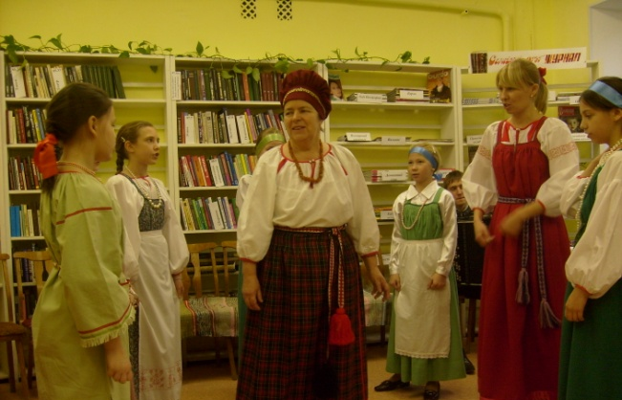
В будущем коллектив планирует создать вепсский фольклорный театр, результатом которого будет постановка вепсских сказок, а также воссоздание старинных обрядов.
Незаменимым помощником, консультантом по вепсскому языку, а также активным участником ансамбля является Алексеева Людмила Федоровна.
Руководитель коллектива – Ефимова Зоя, концертмейстер – Трофимов Михаил.

Зоя Ефимова

Как выйти из финансового кризиса
Северная Карелия – живописный край, богатый лесами и озёрами, которые веками являлись источниками продовольствия для немногочисленного населения этих мест. Первозданная природа этого края не была затронута индустриализацией и развитием мегаполисов, что благоприятно сказалось на экологической обстановке региона.
В девяностых годах прошлого века в Карелии возникли первые хозяйства по разведению радужной форели, для которых чистота водной среды и атмосферы являются главными факторами успешного произрастания и воспроизводства. Природный режим, температура, кислотно-щелочной баланс способствуют благоприятному произрастанию форели. Питание рыб осуществляется сбалансированными кормами финского производства. Малёк также поставляется из Финляндии. Всё это в совокупности создаёт хорошую базу для получения высококачественной продукции, которая соответствует мировым стандартам.
Полный цикл от разведения малька до отлова готовой продукции занимает два года. За это время рыба набирает вес от двух до двух с половиной килограмм. Вес отдельных особей достигает трёх с половиной килограмм. Переработка рыбы осуществляется по нескольким видам продукции: форель охлаждённая потрошёная, форель замороженная, икра солёная с консервантом и без него. Особое внимание занимает производство форелевой икры, которая производится по особой старинной технологии. Готовая продукция направляется в различные регионы Карелии. Форелевые хозяйства являются предприятиями полного цикла, ориентированные на конечного потребителя.
Сейчас в период кризиса, когда тысячи людей теряют работу, самое время государству начать стимулировать малый и средний бизнес. На Карельском рынке появляется экологически чистая, полезная и сравнительно дешёвая продукция в виде форели. Уже хоть что-то хорошее! Государство должно помогать тем, кто желает и способен качественно накормить народ.
Одной из мер поддержания форелевых хозяйств – выдача кредитов на приобретение кормов и малька. Но кредиты даются только на один год, тогда как полный цикл для получения готовой продукции занимает два года. Таким образом, реальной выручки нет, а кредит и проценты по нему необходимо выплачивать. В сфере производства рыбопродуктов и переработки у нас самая сложная ситуация, самое жгучее положение, так как мы зависим от импорта, покупая корм и малька за рубежом. Только опираясь на государство, форелевые хозяйства смогут выйти из проблем финансового кризиса быстрее и эффективнее, с собственным потенциалом.
Екатерина Опанасенко

Вепсская национальная кухня
О вепсской кухне написано совсем немного. Пожалуй, единственный доступный источник – книга Р. Никольской «Карельская и финская национальная кухня», в которой вопреки названию помещены и несколько вепсских рецептов (в основном таких, которые характерны и для карельской кухни).
Для вепсской кухни, как и для карельской и северорусской, характерно изобилие изделий из кислого и пресного теста: пирогов, пирожков, калиток, блинов и т.д. Их формы и рецепты имели некоторые локальные различия. Из кислого ржаного теста пекли хлебцы без начинки (cupnik, testänik, kos'ak), а также "помазухи" (levas) - круглой формы открытые пироги с начинкой из толокна (taakun) или манной крупы, заправленных яйцом. Пекли также "колобы": тесто раскатывали на лепешки, в середине которых делали ямку для начинки из толокна, сметаны и яиц.
Одним из любимых видов открытых пирогов были калитки. Для калиток делали пресное тесто из ржаной муки, замешивая его на молоке, простокваше или воде. Тесто раскатывали ("екали") на очень тонкие лепешки - сканцы (valik, skanc). На сканцы клали различную начинку: вареный толченый картофель, кашу, творог, капусту, горох, толокно. В начинку добавляли молоко, по возможности - яйцо, масло, сметану. Края сканца защипывали так, что вокруг начинки образовывался бортик.
Из подсоленного ржаного или ячменного теста, замешанного на воде или кислом молоке, северные вепсы выпекали сканцы без начинки, затем сканцы смазывали сверху маслом и клали начинку. Сканцы с начинкой из ячменной каши назывались сульчины (sul'cinad), из толокна на сметаной основе - просто сканцы (scancad). В праздничные дни такие сканцы подавали к вареному мясу.
Блины пекли обычно из овсяной муки (kagraine blin, kurz). Ели их с солеными волнушками, творогом, брусникой. Пекли также и оладьи (oland'j, lepesk). В отличие от блинного теста, которое обычно было пресным, тесто для оладий замешивали на дрожжах, особые оладьи "снежинки" (luminikad) пекли из гороховой муки, взбитой со снегом.
В употреблении были различные крупы - овсяная, ячневая, гречневая. Из них варили каши и похлебки.
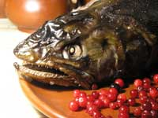
Из горячих жидких блюд готовили различные похлебки и супы (kiitoz, keitoz, sup): мясные и постные - рыбные, грибные, овощные, щи с крупой, картофелем, щавелем (kisl'ankad, tulicud), в голодные времена - с крапивой (sihlaine).
Рыба, которую очень любили, играла вообще большую роль в питании. Ее вялили, жарили, готовили из нее супы. Очень любима была уха (kalasti, lem, lemuz), которую варили из свежей рыбы. Зимой была обычной уха из сущика - мелкой сушеной рыбы (средние вепсы - maimlemuz, maimsti, maimkiitmine, северные вепсы - maim-kas). Предварительно ее размачивали в воде, при варке в уху добавляли картофель. Сушили в основном мелочь, которую, не очищая, раскладывали в печи на застеленном соломой противне. Некоторые рыбаки заготовляли для семьи до 5-6 пудов сушеной рыбы. Крупная рыба шла также на начинку для пирогов-рыбников. Ее разрезали с хребта и вынимали внутренности, сохраняя только пищевод и желудок, считавшиеся деликатесом. Часть рыбных внутренностей и чешуи добавляли при варке студня (kalastuden').
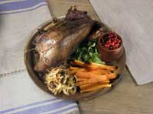
Мясо (liha) обычно ели только в период тяжелых физических работ: сенокоса, разработки подсеки, лесозаготовок, хотя такая возможность была и не у всех. На мясе варили супы, его также жарили, использовали для начинки пирогов, вялили. В феврале - начале марта, в весенний забой скота, куски говядины или баранины солили и подвешивали с помощью деревянных крючков на длинную жердь, закрепленную под застрехой (räustaz) на фасадной стороне избы. Готовое к употреблению вяленое мясо (ahavoicetud liha) завертывали в тонкую, редкую ткань для предохранения от мух и вешали на чердаке, где оно могло храниться до 2 лет. Вяленое мясо использовали для приготовления супов, холодца или ели просто так. В осенний забой скота мясо обычно засаливали в бочках.
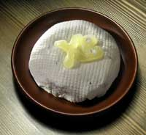
Значительное место в рационе вепсов занимали молоко и молочные продукты. Весной, когда подходили к концу запасы продовольствия, даже в дни постов приходилось питаться молоком. Его употребляли в свежем (resk maid), кислом (muiged maid), топленом (hauduted maid) виде. Из молока делали простоквашу. Из простокваши делали творог. Сыворотка из-под простокваши (maidvezi, rahtvezi) хорошо утоляла жажду, ее часто брали с собой на сенокос. Добавляли сыворотку и в тесто при выпечке хлеба. Из сливок получали сметану, сбивали сливочное масло (voi). Очень вкусным считался творог, запаренный с остатками топленого масла (ahkud).
Самым популярным овощем была репа, которую ели в сыром виде, ее также парили, сушили, вялили. Для парения репу клали в печь, замазывали заслонку глиной и держали так в течение суток. Так же готовили и брюкву. Из репы с ржаной мукой средние вепсы варили репную кашу -lohkii, lohkoikas. Пареную репу частью сушили для изготовления сусла (susl) и делали из нее репный квас (repot). У северных вепсов из вареной репы приготовляли repoi, а из сушёной - квас (suloi), который был слаще. Сушеные овощи молодежь брала жевать на "беседы".
Капусту для длительного хранения квасили в деревянных кадках. Лук, морковь, редьку, зеленый лук (laakhein) использовали в качестве приправы и начинки для пирогов.
Постепенно, с XIX века в рацион питания вепсов стал входить картофель. Он использовался для супов, начинки для разных пирогов и калиток, приготовления запеканки. Вареный картофель подавали на стол, как целыми клубнями, так и в толченом виде.
Из напитков вепсам, кроме молока и сыворотки, были известны различные квасы, чай. Чай раньше пили только по праздничным дням. Обязательным напитком на любом празднике у вепсов было пиво (olud). Процесс приготовления этого напитка отнимал много времени, что отразилось в поговорке: "Нету дела - завари пива". Солод для пива северные и средние вепсы готовили из ячменя, а южные - изо ржи. К солоду иногда добавляли соответственно ячменную или ржаную муку. Пиво варили в деревянной кадке, опуская туда нагретые на костре камни. Вепсы варили и употребляли пиво в больших количествах.
Другие спиртные напитки - вино и водку - употребляли крайне мало. Только в праздники мужчинам и парням можно было выпить 1-2 рюмки, а женщинам этого вообще не разрешалось. Пьяного человека в вепсской деревне в конце XIX - начале XX вв. можно было встретить чрезвычайно редко.
Будничный распорядок приема пищи был следующим. Завтрак (margin) женщины готовили после утреннего ухода за скотиной. Следующий прием пищи назывался pabetk (в 11 часов). Обед (long) был через 1-2 часа после полудня, а ужин устраивался вечером после работы.
Мы предлагаем вам попробовать приготовить пару блюд из традиционной вепсской кухни.
Пироги для зятя
Тесто: берут одно яйцо, добавляют по столовой ложке сметаны, сливок, воды, растопленного масла, сахара и щепотку соли.
Приготовить густое тесто, и дать постоять ему 10 - 15 минут, затем сделать из него тонкие лепёшки. Лепёшки посыпать сахарным песком, согнуть пополам и защипнуть. Жарить в масле на сковороде.
Курник
Любое мясо (0,5 кг) пропустить через мясорубку и посолить. Добавить нарубленную луковицу и растопленное сливочное масло.
Тесто: 400 г маргарина, ¾ стакана молока, полпалочки дрожжей смешать с двумя яйцами, посолить, добавить 2столовы ложки сахара. Замесить и дать настояться в тёплом месте.
Раскатать лепёшку на противне, положить начинку на одну половину, другой половиной накрыть и защипнуть. Сверху намазать яйцом, чтобы было красиво. Выпекать до полной готовности.
Приятного аппетита!
Лариса Шишулина
Наталья Шумилова

ОТЗЫВЫ СТАЖЕРОВ

Благодаря центру "NEVOND" я получила знания, которые необходимы мне как в жизни, так и в моей профессиональной деятельности. Программа стажировки осветила вопросы о правах человека, о правах коренных малочисленных народов, о структуре и работе ООН, образовании и деятельности НКО, основах фандрайзинга, а также - вопросы истории и культуры Карелии и коренных народов, проживающих на этой территории. При этом я познакомилась с интересными людьми, специалистами в вопросах прав человека и прав коренных народов.
Обучение прошло на высоком уровне. Кроме теоретических знаний, курсы дали мне и некоторые практические навыки.
Огромное спасибо организаторам и преподавателям!
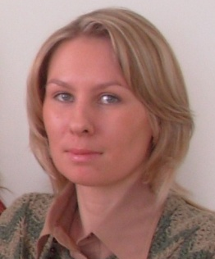
Зоя Ефимова

Меня зовут Лариса Шишулина. Посещая трехнедельные курсы, которые организовал «Молодежный информационно-правовой центр коренных народов «Невонд», я узнала, как защищаются права коренных народов и национальных меньшинств не только в России, но и за рубежом, о чем говорят многие документы в Международном законодательстве. На занятиях мы не только изучали Международные пакты, Конвенции, Декларации, уставы, Конституцию Российской Федерации, но и встречались с людьми, которые переживают, пытаются помочь коренным меньшинствам, защищая их права: Строгальщикова Зинаида Ивановна, Бирин Виктор Николаевич. Посещая Законодательное Собрание РК, мы познакомились с Ворошило Еленой Михайловной, специалистом комитета по образованию, культуре и делам молодежи. Она уделила нам время, рассказала о работе депутатов, показала, где и как работает Конституционный Суд Республики Карелия. Во время учебы мы были в Верховном Суде, в издательстве «Периодика». Это было для меня самым интересным!
С благодарностью я отношусь к Бураку Александру Васильевичу. Он рассказывал нам о механизмах защиты прав человека очень понятным для «простого слушателя» языком.
Огромное спасибо Елене Александровне за то, что организовала встречи с Мерзовой Еленой Дмитриевной, Богдановым Виктором Егоровичем, Шустовой Евгенией Александровной.
Хочется пожелать МИПЦ КН «Невонд» удачи во всех начинаниях и дальнейшей работе.
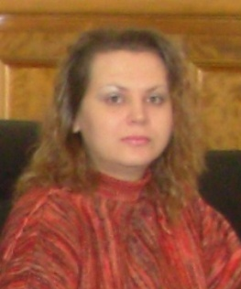
Лариса Шишулина

Я, Кузьмич Надежда, прошла обучение в «Молодежном информационно-правовом центре коренных народов «Невонд». За три недели стажировки я прослушала лекции о правах человека и правах коренных народов. Я узнала много нового и познавательного. Мне запомнилось посещение Верховного Суда Республики Карелия, где прошла встреча с председателем Таратуниным Борисом Константиновичем. Очень интересной была поездка в Шелтозерский национальный музей. Спасибо Елене Александровне за организацию курсов.
Надежда Кузьмич

Я, Опанасенко Екатерина, прошла учебные курсы по программе «Развитие общественных инициатив» в 2009 году. На занятиях я почерпнула для себя массу полезной информации, которая поможет мне в профессиональной деятельности. Особо хочу отметить лекции Мерзовой Елены Дмитриевны о технике публичных выступлений.
На компьютерных курсах мы познакомились с новыми информационными технологиями.
За время учебы мы совершили много интересных визитов. В Законодательном Собрании Республики Карелия мы узнали о работе депутатов, в издательстве «Периодика» нам показали и рассказали какие книги, журналы, газеты выпускаются на вепсском, карельском и финских языках. Очень понравилась экскурсия в Шелтозерский национальный музей, где мне представилась возможность больше узнать о традициях, укладе жизни, мировоззрении вепсов.
Знания, полученные на курсах, будут применяться мной в повседневной жизни.
Хочется отметить работу организатора курсов, Леонтьевой Елены Александровны. Расписание занятий было продумано и удобно, как для преподавателей, так и для стажеров. Темы лекций были интересны и познавательны для всех слушателей группы.
После прохождения курсов, я сделала вывод, что главный принцип «Молодежного информационно - правового центра коренных народов «Невонд» - не стоять на месте, а постоянно двигаться вперед!
Екатерина Опанасенко

